Tel. (+372) 71 51 600 Faks.(+372) 71 51 601 Hermanni 8a, Tallinn, 10121

Töö nr.: 09536G

Tellija : Empower AS

Viljandimaa, Pärsti vald, Mustivere küla

Viljandi AJ topograafiline mõõdistamine.

Mõõdistajad Merlin Oja/ Elar Lelov

Kontrollis Elar Lelov

Tartu 2009.a.

September

**Viljandimaa, Pärsti vald, Mustivere küla**

**Viljandi AJ topograafiline mõõdistamine.**

**Töö nr.** **09536G**

**ASUKOHASKEEM**

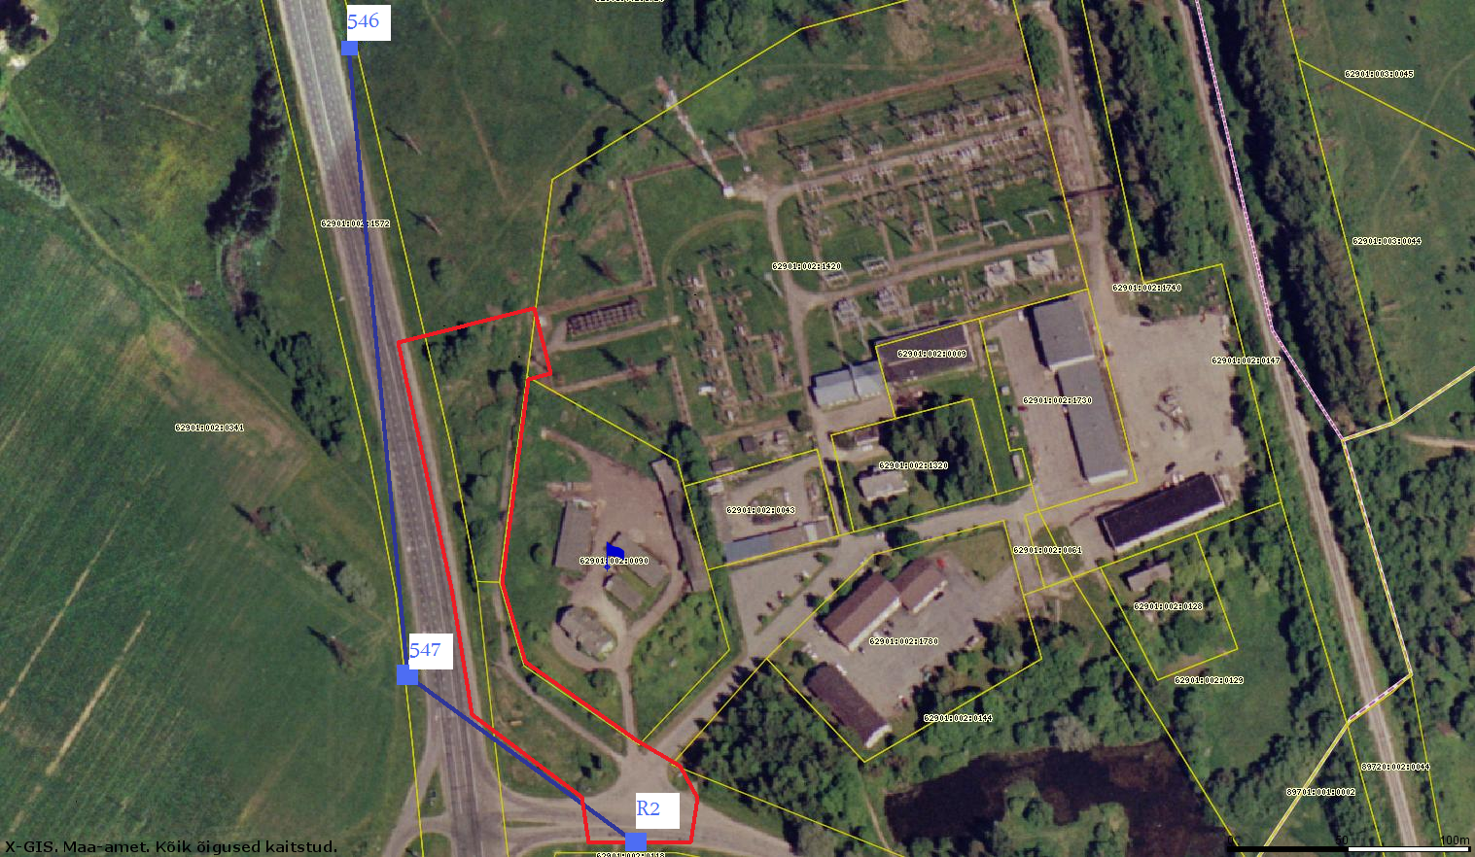

Leppemärgid:

mõõdistuspiirkond

Koostamisaeg: 21.09.2009.a.

Koostas: Elar Lelov

**………………………………**

SELETUSKIRI

**Objekti andmed:**

* + Objekti nimi: Viljandimaa, Pärsti vald, Mustivere küla

Viljandi AJ topograafiline mõõdistamine.

* Objekti asukoht: Viljandimaa, Pärsti vald
  + Teostaja: Empower AS, reg. nr. 11445550
  + Mõõdistuse aeg: 07.08.2009
  + Töö nr: 09536G
  + Tellija: Empower AS

**Geodeetiline alus:**

Koordinaatsüsteem: **L-EST 97**

Kõrgussüsteem: **BALTI BK77**

Lähtepunkt : Kohalik põhivõrgu II järk: 546 ja 547

**Mõõdistusemetoodika:**

* + Kasutati seadmeid: Trimble R8-2 RTK GPS ja Trimble S6 Robotic 5“
  + Andmete töötlus väliarvutis: Trimble Survey 12.44
  + Andmete töötlus lauaarvutis: Bentley PowerSurvey XM for GEOPAK (Microstation Power-draft XM 08.09.04.88 ja Bentley Civil – XM Edition 08.09.07.28)

**Tellijale üleantavad materjalid**:

* Maa-ala plaan M 1:500 ja mõõdistamise aruanne + digitaalne joonis.

**Koostas: Elar Lelov ……………………………**